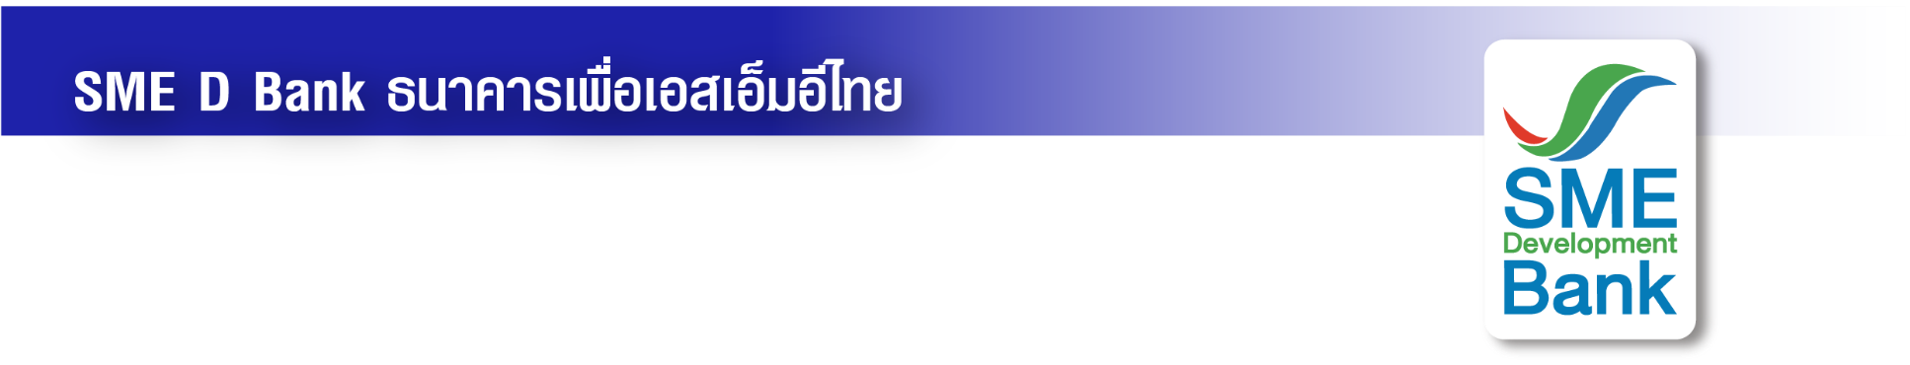

ข่าวสั้นประชาสัมพันธ์

3 ตุลาคม 2565

**SME D Bank จัดให้ “7 โปรแกรมดี๊ดี” ตลอดเดือน ต.ค. 65**

**หนุนเอสเอ็มอีเสริมศักยภาพ เพิ่มยอดขาย สร้างรายได้สุดปัง!**

**ธนาคารพัฒนาวิสาหกิจขนาดกลางและขนาดย่อมแห่งประเทศไทย (ธพว.) หรือ SME D Bank** ในฐานะธนาคารเพื่อการพัฒนา เดินหน้าสนับสนุนผู้ประกอบการเอสเอ็มอี จัด 7 โปรแกรมสุดปัง ตลอดเดือนตุลาคม 2565 ช่วยยกระดับเพิ่มศักยภาพ ขยายตลาด เพิ่มรายได้ คว้าโอกาสทองเข้าสู่ฤดูกาลท่องเที่ยว “High season” ได้แก่

1.สัมมนาความรู้ **“SME 3ก แกร่ง เก่ง กล้า : กล้าที่จะเปลี่ยน พลิกวิกฤตให้เป็นโอกาส”** ช่วยติดอาวุธให้ผู้ประกอบการเติบโต วันที่ 10 ต.ค.65 เวลา 13.00-16.30 น. ณ ห้อง Auditorium ชั้น 16 อาคาร CP ALL Academy

2. กิจกรรม **“ตลาดนัดร่วมใจ” ภายใต้โครงการไม่ทิ้งใครไว้ข้างหลัง ครั้งที่ 4**  รวมของดีทั่วไทย มาไว้ในที่เดียว วันที่ 10-11 ต.ค.65 เวลา 08.00-16.00 น. ณ พื้นที่บริเวณชั้น 1 อาคาร SME Bank Tower

3. Workshop ออนไลน์หลักสูตร **“รีบูทธุรกิจ ทำน้อย แต่ 100%”** วันที่ 18 ต.ค.65 เวลา 13.00-16.00 น. เรียนรู้แพลตฟอร์มการตลาดยุคใหม่ เช่น เฟซบุ๊ก และไลน์ เป็นต้น ช่วยเพิ่มยอดขาย สร้างรายได้สุดปัง

4. กิจกรรม **“SME D Market”** ตลาดรวมสุดยอดของดีของเด็ดจากเอสเอ็มอีทั่วประเทศ มาออกบูธขายสินค้าแก่ประชาชนที่สนใจ ระหว่างวันที่ 25-26 ต.ค.65 ณ พื้นที่บริเวณชั้น 1 อาคาร SME Bank Tower

5. โครงการ **“Business Matching”** เปิดรับสมัครผู้ประกอบการเอสเอ็มอีเข้าร่วมจับคู่ธุรกิจ (Matching) เพื่อหาตัวแทนจำหน่ายกระจายสินค้าไปทั่วประเทศ ผ่าน Platform SME D Market แจ้งความประสงค์ผ่านออนไลน์ได้ตลอดเดือน ต.ค.65 โดยสแกน QR Code ในโปสเตอร์ประชาสัมพันธ์

6. กิจกรรม **“SME D Bank จับมือ Biz Club Thailand”** พาเข้าถึงบริการ "เติมทุนคู่พัฒนา" รับบริการสินเชื่อดอกเบี้ยพิเศษ ครอบคลุมทุกกลุ่มธุรกิจ อีกทั้ง รับบริการพัฒนายกระดับเสริมแกร่งธุรกิจ สมัครผ่านออนไลน์ได้ตลอดเดือน ต.ค.65 โดยสแกน QR Code ในโปสเตอร์ประชาสัมพันธ์

7. โครงการ **“E-learning SME D Academy”** หลักสูตรเติมความรู้ครบวงจร เรียนรู้ได้เองตลอด 24 ชม.ที่เว็บไซต์ wdev.smebank.co.th

**ทุกกิจกรรมเข้าร่วมได้ฟรี รวมถึง สามารถรับบริการที่ปรึกษาธุรกิจในโครงการ “SME D Coach” แนะนำทั้งความรู้ยกระดับธุรกิจครบวงจรและเตรียมพร้อมเข้าถึงแหล่งทุน สมัครเข้าร่วมทุกกิจกรรม หรือสอบถามเพิ่มเติมได้ที่ ฝ่ายพัฒนาและสนับสนุนผู้ประกอบการ โทร.02-265-3775 , 02-265-4100 หรือ Call Center 1357**